กิจกรรมสานสัมพันธ์
ณ วังยาวริเวอร์ไซด์ นครนายก 2 วัน 1 คืน
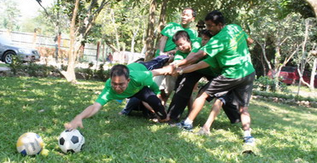
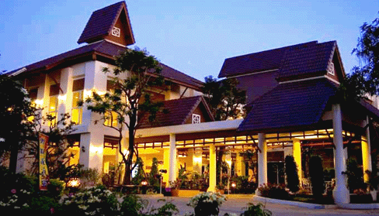
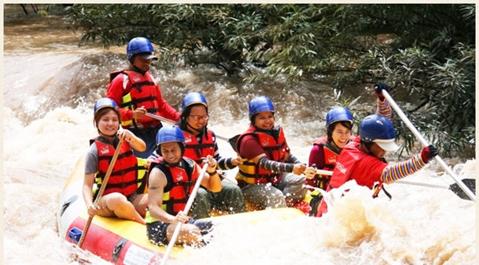

กำหนดการเดินทาง ตุลาคม / พฤศจิกายน 2557
วันแรก : นครนายก – Team Building – Party Night

07.30 น. คณะพร้อมกันที่จุดนัดหมาย ทีมงาน คอยต้อนรับ และอำนวยความสะดวกเรื่องสัมภาระ

08.00 น. ออกเดินทางสู่ จ.นครนายก โดยรถโค้ชปรับอากาศ พร้อมบริการอาหารเช้า (มื้อที่ 1 อาหารกล่อง) พบกับทีมงานมัคคุเทศก์อารมณ์ดี และคอยอำนวยความสะดวกให้แก่ทุกท่าน สนุกกับเกมบันเทิง

09.00 น. นำทุกท่านเข้าสู่ที่พัก วังยาว ริเวอร์ไซด์
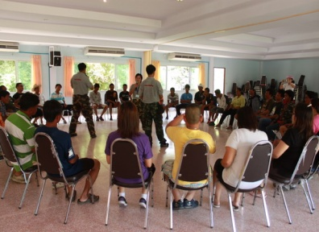
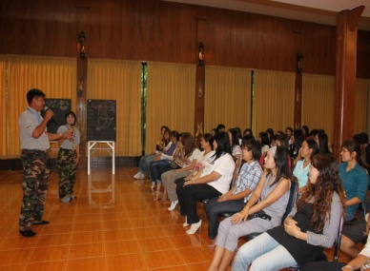
09.30 น. พิธีเปิด
10.00 น. Ice Breaking
11.00 น. พักเบรก (coffee break)
11.30 น. กิจกรรม Brainstorm
12.00 น. รับประทานอาหารกลางวัน ณ ห้องอาหารรีสอร์ท (มื้อที่ 2 กับข้าว 5 อย่าง)
13.00 น. เชิญร่วมกิจกรรม Walk Rally ซึ่งเป็นการสร้างความคุ้นเคย และลดช่องว่างระหว่างกัน ทำให้ผู้เข้าร่วมกิจกรรมสามารถ เข้าถึงการพัฒนาทีมงานได้อย่างมีประสิทธิภาพ แล้วนำท่านสนุกสนานได้สาระกับกิจกรรมในรูปแบบใหม่ๆ ซึ่งต้องหาวิธีหรือวางแผนการทำกิจกรรมกันอย่างรอบคอบเพื่อจะได้นำทีมสู่ชัยชนะ ทั้งหมด 3 ฐาน
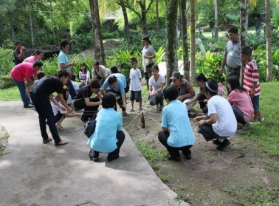
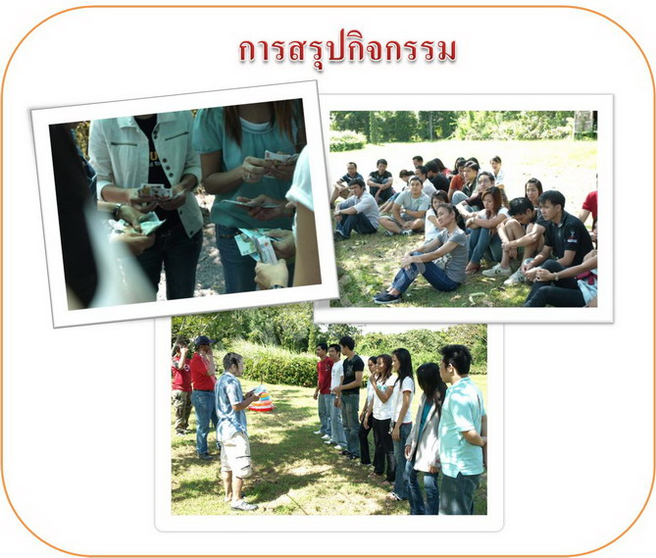
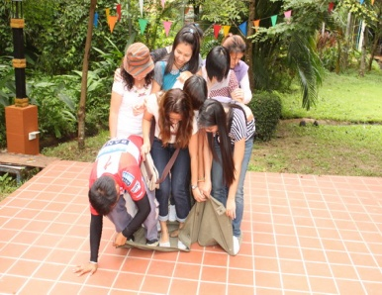

14.00 น. เบรก (coffee break)

16.00 น. สรุปกิจกรรม Walk Rally

17.00 น. ให้ท่านได้พักผ่อนตามอัธยาศัย

18.00 น. สนุกกับกิจกรรมเกมหน้างานในรูปแบบต่างๆ พร้อมรับของรางวัล

18.30 น. เชิญทุกท่านเข้าสู่ กิจกรรมกลางคืน (ธีมงานวัด) และร่วมรับประทานอาหารค่ำ (มื้อที่3 กับข้าว 7 อย่าง) พร้อมกับเครื่องดื่มซอร์ฟดริ้งตลอดคืน สนุกกับกิจกรรมต่างๆ อาทิ แข่งขันดันดารา ร้องเพลงคาราโอเกะ และ ประกาศผลการแข่งข้น
22.30 น. ได้เวลาอันสมควร นอนหลับฝันดีราตรีสวัสดิ์
(บริการอาหารเช้า / กลางวัน / เย็น และอาหารว่าง 2 มื้อ)
วันที่สอง : กิจกรรมล่องแก่ง – กรุงเทพฯ

07.00 น. อรุณสวัสดิ์ยามเช้า รับประทานอาหารเช้า (มื้อที่4) ณ ห้องอาหารของรีสอร์ท

08.00 น. นำทุกท่านสนุกกับกิจกรรมล่องแก่งแม่น้ำนครนายก พร้อมกันที่ล็อบบี้
แม่น้ำนครนายก มีต้นกำเนิดจากอุทยานแห่งชาติเขาใหญ่ เกิดจากลำธารหลายสายมารวมตัวกัน เช่น คลองตะไคร้ คลองนางรอง คลองท่าด่าน เมื่อรวมตัวกันเป็นแม่น้ำไหลผ่านนครนายก ไปรวมกับแม่น้ำปราจีนบุรี เป็นแม่น้ำบางปะกง ไหลลงสู่อ่าวไทย
จุดเด่นของแม่น้ำสายนี้ คือ ตัวแก่งหินสามชั้น กระแสน้ำจะมีลักษณะไหลลดหลั่นกันลงมาคล้ายขั้นบันได เป็นแก่งที่สร้าง ความตื่นเต้น เร้าใจ ได้พอ สมควร จนสิ้นสุดการล่องแก่ง ที่บริเวณวังยาว

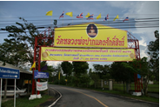
12.30 น. ออกเดินทางออกจากที่พัก

13.30 น. รับประทานอาหารกลางวัน ณ ร้านไก่ย่างศรีสุนีย์

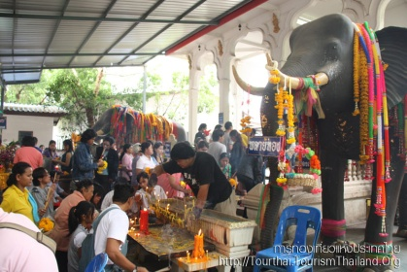
14.30 น. นำทุกท่านออกเดินทางสู่ วัดพราหม์มณี หรือ วัดหลวงพ่อปากแดง สักการะพระประธานศักดิ์สิทธิ์ ที่เป็นที่เคารพนับถือกันอย่างกว้างขวาง มีชื่อว่า "หลวงพ่อปากแดง" เป็นพระพุทธรูปปางสมาธิ สร้างด้วยโลหะ สัมฤทธิ์ เป็นศิลปะสมัยล้านช้าง จีวรเป็นลายดอกพิกุล พระโอษฐ์แย้ทาสีแดงเห็นชัด ชาวบ้านจึงเรียกว่า "หลวงพ่อปากแดง" สิ่งที่เด่นสะดุดตา

15.30 น. นำทุกท่านช้อปปิ้ง ตลาดโรงเกลือ100% ศูนย์รวมสินค้ามากมายให้ท่านได้ เลือกซื้อ อาทิ เสื้อผ้า รองเท้า กระเป๋า สินค้าแฟชั่นมากมาย

18.00 น. เดินทางสู่กลับจุดหมายโดยสวัสดิ์ภาพ พร้อมเก็บความประทับใจ

-------------------------------------------------
อัตราค่าบริการนี้รวม
- ค่ารถโค้ชปรับอากาศ ตลอดการเดินทาง (จำนวน 2 คัน)
- ค่าโรงแรมที่พัก ณ วังยาวริเวอร์ไซด์ จำนวน 1 คืน (พักห้องละ2- 3 ท่าน)
- ค่าอาหาร ตามรายการที่ระบุ (5 มื้อ) และอาหารว่างระหว่างกิจกรรม (2 เบรก)
- ค่าเข้ากิจกรรมล่องแก่งแม่น้ำนครนายก
- ค่าห้องสัมมนาสำหรับทำกิจกรรม พร้อมอุปกรณ์ อำนวยความสะดวก
- ค่ากิจกรรมเสริมสร้างความสัมพันธ์ (Team Building)
- ค่าวิทยากรกิจกรรม (ตั้งแต่เวลา 09.00 – 21.00 น.)
- ค่าจัดงานเลี้ยงสังสรรค์ พร้อมดนตรี คาราโอเกะ
- ค่าเครื่องดื่มซอร์ฟดริ้งค์ (คืนงานเลี้ยง)
- ค่าเครื่องดื่ม อาหารว่าง บริการบนรถตลอดการเดินทาง
- ทีมงานมัคคุเทศก์ และผู้ช่วยมัคคุเทศก์บริการตลอดการเดินทาง
- ค่าประกันอุบัติเหตุในวงเงินท่านล่ะ 1,000,000.- บาท พร้อมค่ารักษาพยาบาลสูงสุด 50,000.- บาท (ตามเงื่อนไข)

อัตราค่าบริการนี้ไม่ร่วม
- ค่าใช้จ่ายส่วนตัวในการเดินทาง อาทิ ค่าเครื่องดื่ม ค่าซักรีด ฯลฯ
- ค่าเครื่องดื่มแอลกอฮอล์
- รายการท่องเที่ยวอื่นใดที่ไม่ปรากฏในรายการ
- ค่าภาษีมูลค่าเพิ่ม 7 % และภาษีหัก ณ ที่จ่าย 3%

